学生自行往返参会（交通补贴打学生帐户）高校
个人申报领取：经参会报名审核通过,符合条件的参会对象，需在进场闸机人证对比成功验证入场后，按照收到的短信提示（验证成功1小时后），点击链接并拍照上传个人来甬原始交通票据及学生证（有学籍信息页），并填写个人银行卡信息（用户名、卡号、开户行信息等），经补贴审核通过后，采取打入参会学生个人银行卡的方式发放。
常见问题1：申报过程中，填写个人银行卡信息时找不到开户行信息怎么办？可以先登陆个人银行卡APP查询，然后按照系统提示信息填写开户行信息。例如：
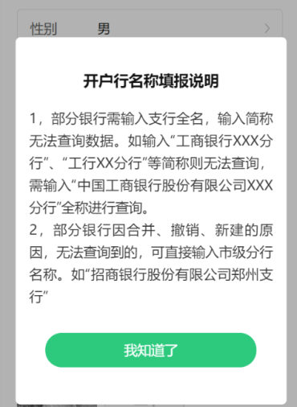

常见问题2：交通票据的日期有没有要求？9月13日-9月20日期间的来甬交通票据都有效。

